**Voltaje**

A nivel de Latinoamérica, en el que incluye a Ecuador. El voltaje estándar es de 120 V y una frecuencia de 60 Hz para esas características eléctricas están diseñados los aparatos eléctricos.

**Niveles de Voltaje: (RANGOS EN ECUADOR)**

|  |  |
| --- | --- |
| Alta Tensión | 69Kv – 138Kv – 230Kv |
| Media Tensión | **600V – 40 Kv** |
| Baja Tensión | **120V – 600v** |

Rangos especificados por el concejo nacional de electricidad

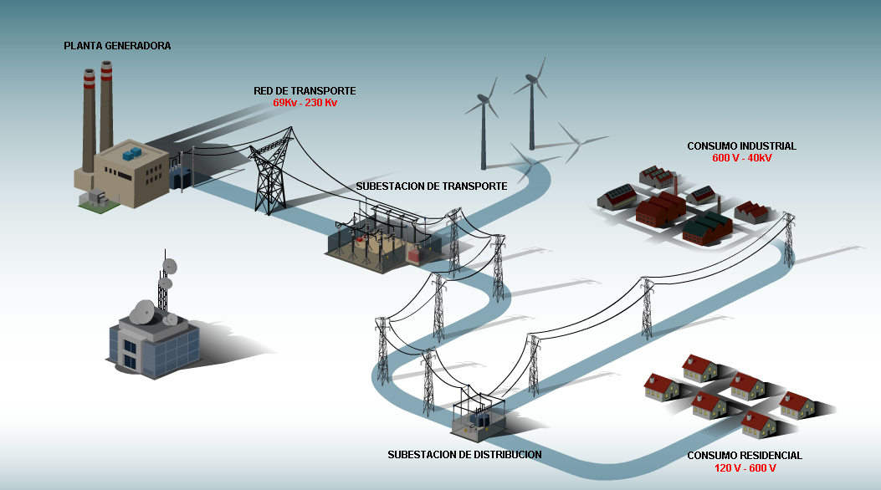

1. Alta tensión:

Se considera instalación de **Alta tensión eléctrica** aquella que genere, transporte, transforme, distribuya o utilice energía eléctrica con tensiones superiores a los siguientes límites:

* Corriente alterna: Superior a 1000 voltios.
* Corriente continua: Superior a 1500 voltios.

Su tendido es mediante cableado eléctrico aéreo. La red de alto voltaje se encuentra constituida por tres cables (conductores) que presentan las siguientes características:

* Cada fase es transportada por un conductor
* Cada fase tiene la misma amplitud de voltaje, desfasadas 120° una con respecto de la otra
* Líneas (conductores) simétricas.

## Clasificación de líneas de Alta tensión

### Líneas de 3ª categoría

* Tensión nominal: Entre 1000 y 30000 voltios.

Usos: Distribución y generación. En algunos casos puntuales, también son tensiones de utilización, como en el caso de ferrocarriles eléctricos.

**Líneas de 2ª categoría**

* Tensión nominal: Entre 30.000 y 66.000 voltios.
* Usos: Transporte.

### Líneas de 1ª categoría

* Tensión nominal: Desde 66000 hasta 220000 voltios.
* Usos: Transporte a grandes distancias.

### Líneas de categoría especial

* Tensión nominal: A partir de 220000 voltios.
* Usos: Transporte a grandes distancias.

1. Media tensión:

Este tipo de estructura se utiliza para el transporte de la energía eléctrica desde las estaciones de distribución hasta las unidades de transformación de media – baja tensión, cubriendo distancias de 5 hasta 25 km.

El tendido del cableado puede ser aéreo o subterráneo.

1. Baja tensión:

Se considera instalación de **baja tensión eléctrica** aquella que distribuya o genere energía eléctrica para consumo público de las calles de las ciudades y que además provee del servicio de energía eléctrica a las viviendas. Puede cubrir distancias entre 100 a 500 m.

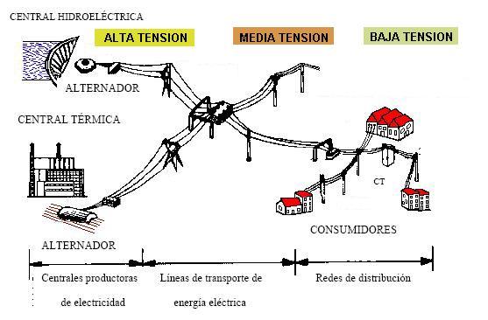

Distribución de la electricidad según los niveles de tensión

**Bibliografía:**

* <http://www.ree.es/sala_prensa/web/inc/fichero.aspx?ruta=infografias/swf&fichero=vlifrq5y2nvk.swf>
* <http://www.ree.es/sala_prensa/web/inc/fichero.aspx?ruta=infografias/swf&fichero=vlifrq5y2nvk.swf>
* SISTEMAS DE SUMINISTRO DE ENERGIA ELECTRICA Y COMUNICACIÓN DE DATOS SOBRE LAS LINEAS DE ENERGIA (pdf)